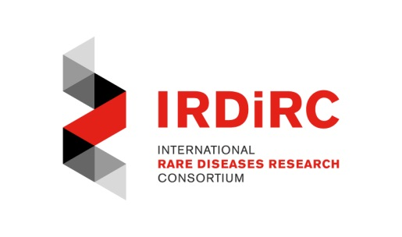

3. Uluslararası Nâdir Hastalıklar Araştırma Konsorsiyumu (IRDiRC) Konferansı
Tarih: 8-9 Şubat 2017
Yer: Paris, Fransa
Özet son gönderim tarihi: 30 Kasım 2016

Konferans hakkında:
Uluslararası Nâdir Hastalıklar Araştırma Konsorsiyumu (IRDiRC- International Rare Diseases Research Consortium) tarafından düzenlenen konferansta, dünya genelinde nâdir hastalıklar alanında yapılan araştırmaların değerlendirmesi, nâdir hastalıklar araştırmalarındaki yeni yaklaşımlar, yeni trendler, 2017-2027 yılları arasında nâdir hastalıklar araştırma alanı hedeflerinin belirlenmesi konuları ele alınacaktır.
Konferans programı ve başvuru koşulları hakkında ayrıntılı bilgiye http://irdirc-conference.org/ internet sayfasından ulaşabilirsiniz.
Konferansa katılım desteği:
Konferansa katılım desteği için TÜBİTAK Bilim İnsanı Destekleme Daire Başkanlığı 2224-A - Yurt Dışı Bilimsel Etkinliklere Katılma Desteği Programı’na (https://www.tubitak.gov.tr/tr/destekler/bilimsel-etkinlik/etkinliklere-katilma-destekleri/icerik-2224-a-yurt-disi-bilimsel-etkinliklere-katilma-destegi-programi) ve TÜBİTAK Ufuk 2020 Programı Seyahat Destekleri’ne (http://www.h2020.org.tr/tr/content/konsorsiyumlara-katilma-amacli-seyahat-destegi) başvuru yapabilirsiniz.
ERA Net E-Rare hakkında:
Avrupa Araştırma Alanı (ERA Net) E-Rare Projesi nâdir hastalıklar alanında uluslararası Ar-Ge projelerine düzenli olarak açtığı çağrılarla destek vermektedir (http://www.erare.eu/). 2017 yılının çağrı başlığı “Nâdir Hastalıklarda Yenilikçi Terapiler İçin Uluslararası Araştırma Projeleri (Transnational Research Projects on Rare Diseases in Innovation Therapies)” olup, çağrı hakkında ayrıntılı bilgiye http://tubitak.gov.tr/tr/duyuru/9-era-net-e-rare-nadir-hastaliklar-arastirmalari-icin-uluslararasi-ortak-cagrisi-2017 ve http://www.erare.eu/joint-call/9th-joint-call-european-research-projects-rare-diseases-jtc-2017 internet sayfalarından ulaşabilir; proje ile ilgili tüm sorularınızı TÜBİTAK ERA-Net E-Rare Projesi Ulusal İrtibat Noktası Dr. Jale Şahin’e, jale.sahin@tubitak.gov.tr adresine iletebilirsiniz.

